电 气 工 程 学 院 制
电气工程学院 电子技术 实验室： DS1239 实验时间： 2025 年 11 月 21 日 第 11 周 1 节
学生姓名 | 贾泽昊 | 专业班级 | 电气6班 | 学 号 |  | 20241211
课 程  名 称 | 数字电子技术实验 | 实验项目  名 称 | Vivado 软件使用及FPGA门电路的仿真 | 实验项目类型
 |  |  |  | 验证 | 演示 |  | 综合 | 设计 | 其他
指 导  教 师 | 陈洁 | 成 绩
一、实验目的
1、 了解Vivado软件开发流程及FPGA硬件电路板
2、 熟悉Verilog HDL 编程语法及模块实例化方法
3、 熟悉基本门电路的仿真程序编写方法及IP核的封装

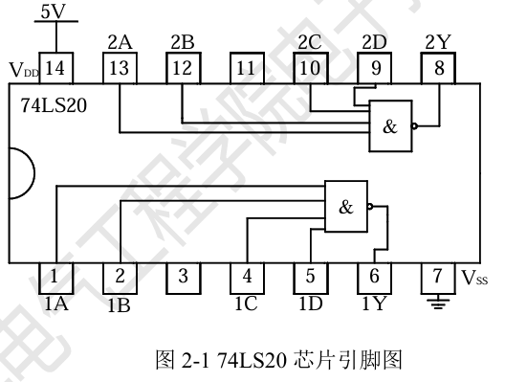
二、实验原理（及其相关定义）
与非门是一种应用很广泛的基本逻辑门电路，由与非门可以转换成任何形式的其他类型的逻辑门电路。74LS20是二—四输入与非门，一个芯片内部包含2个4输入与非门，引脚图如图2-1。
74LS20的逻辑功能为四输入与非
IP核（Intelligent Property Core）是具有知识产权的特定功能的宏模块，属于集成电路芯核，可以移植到不同的半导体工艺中。IP核的主要特点是，可以重复使用已有的设计模块，缩短设计时间，减少设计风险。
本实验包括Vivado软件开发及流程，使用硬件描述语言（Verilog）在FPGA上模拟实现标准74LS20双4输入与非门芯片的逻辑功能，并完成从设计到硬件验证的完整流程。流程包括了：工程创建，源文件编程实现74LS20与非门基本逻辑、功能仿真，学习使用调试仿真模块，并实现了74LS20仿真，编写测试平台，模拟输入信号的各种组合，通过观察仿真波形，验证输出是否完全符合74LS20的真值表，确保逻辑设计正确，然后再进行后续耗时较长的硬件实现步骤、设计综合，学习使用引脚约束，实现代码中输入端口到物理端口的映射、烧录代码、了解实现IP核的封装。
本实验采用的FPGA开发板型号为EGO1,XC7A35T-1C5G324C，EGO1 是依元素科技基于Xilinx Artix-7 FPGA 研发的便携式数模混合基础教学平台。EGO1 配备的FPGA(XC7A35T-1CSG324C)具有大容量高性能等特点，能实现较复杂的数字逻辑设计。下面左图为8为DIP开关电路，右图为拨码开关电路。
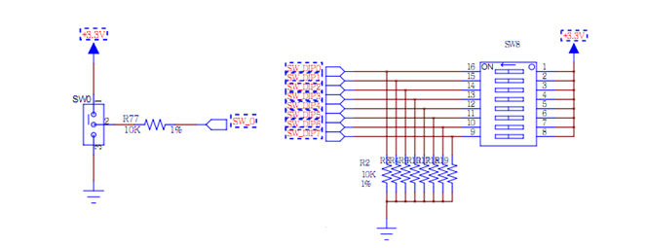
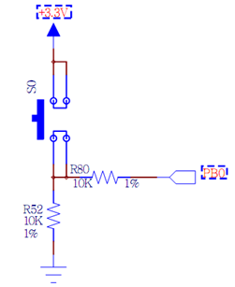

三、使用仪器、材料数量及其用途
1、电脑 一台 用于实现功能及仿真，烧录代码
2、FPGA实验板 一套 用于完成及验证代码

四、实验步骤（含简略步骤、电路图）：
1、熟悉Vivado 软件开发流程和IP核的生成步骤以及下载到FPGA实验板卡的注意事项。
2、根据第二部分的实验原理操作一遍流程和步骤：
根据实验指导书所给的 32 实例设计封装一个74LS20芯片成一个IP核，要求其所有的引脚都显示出来，即 八个输入，两个输出。
(1)工程创建，工程名修改为 74LS20
(2)创建源文件，编程实现74LS20与非门基本逻辑
(3)进行设计综合，对源文件进行检查，随后进行功能仿真、学习使用调试仿真模块，编写仿真代码实现74LS20仿真，模拟输入信号的各种组合，通过观察仿真波形，验证输出是否完全符合74LS20的真值表
(4)学习使用引脚约束，将8个拨码开关作为输入对应为R1，N4，M4，R2，P2，P3，P4，P5，将两个LED灯对应输出K2，J2，输入实现代码中输入端口到物理端口的映射
(5)产生比特流文件
(6)程序固化，烧录到FPGA实验板的Flash
(7)完成74LS20 的 IP核的封装封装设计过程
3、将封装好的IP核进行保存，方便后续实验的调用。

五、实验过程原始记录(数据、图表、仿真、计算等)
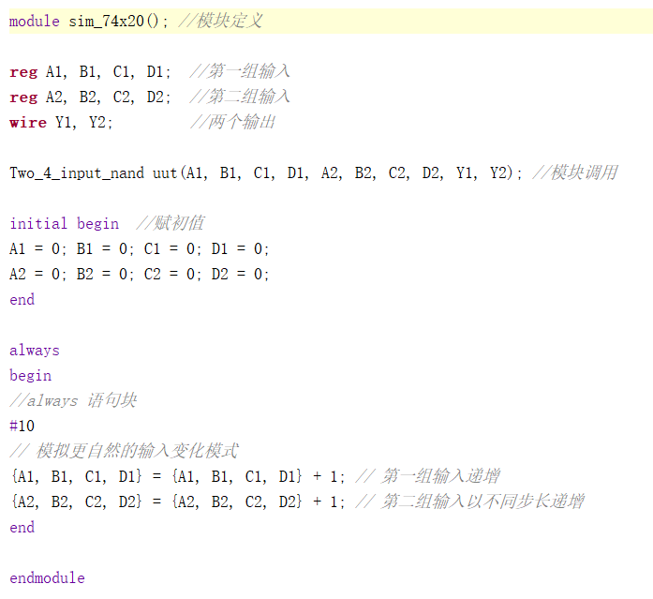
74LS20代码实现： 74LS20仿真代码实现：
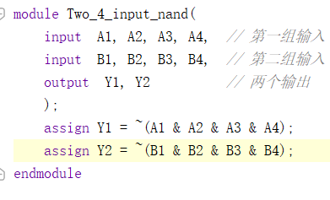

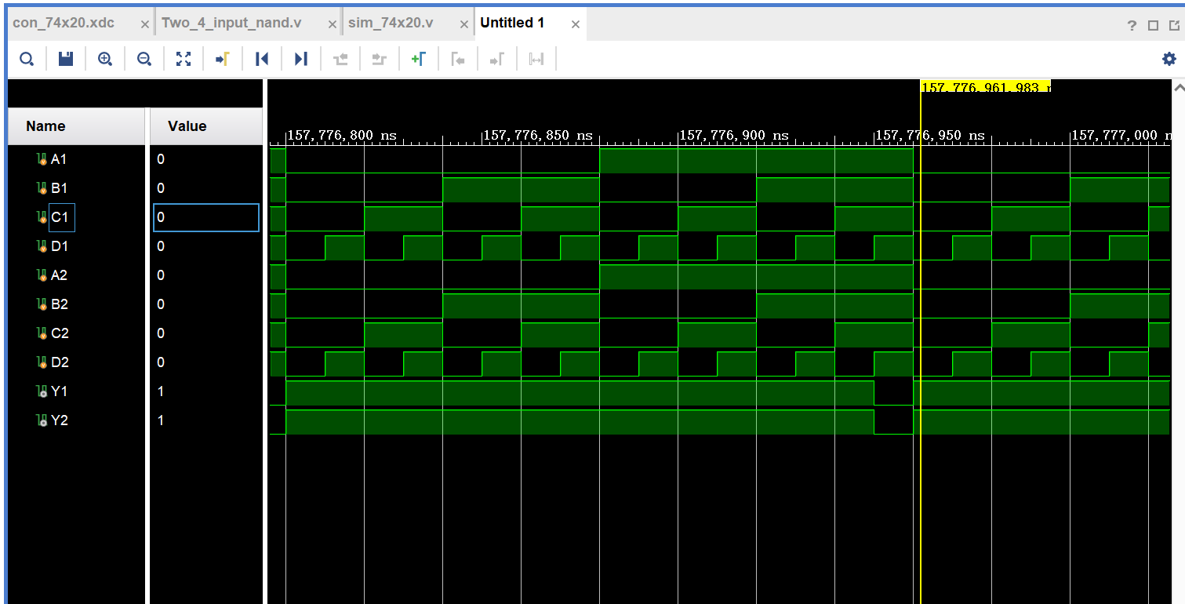
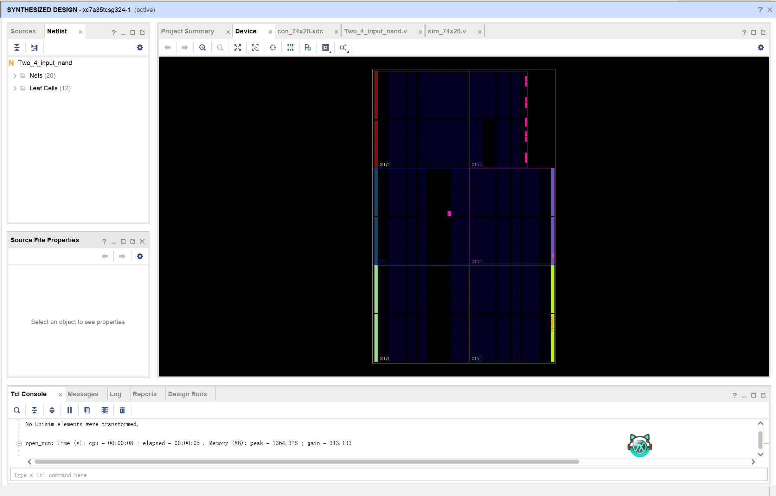
仿真波形图： 原理设计截图：

引脚约束： 实测真值表：
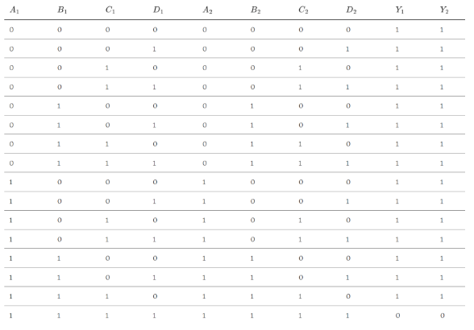
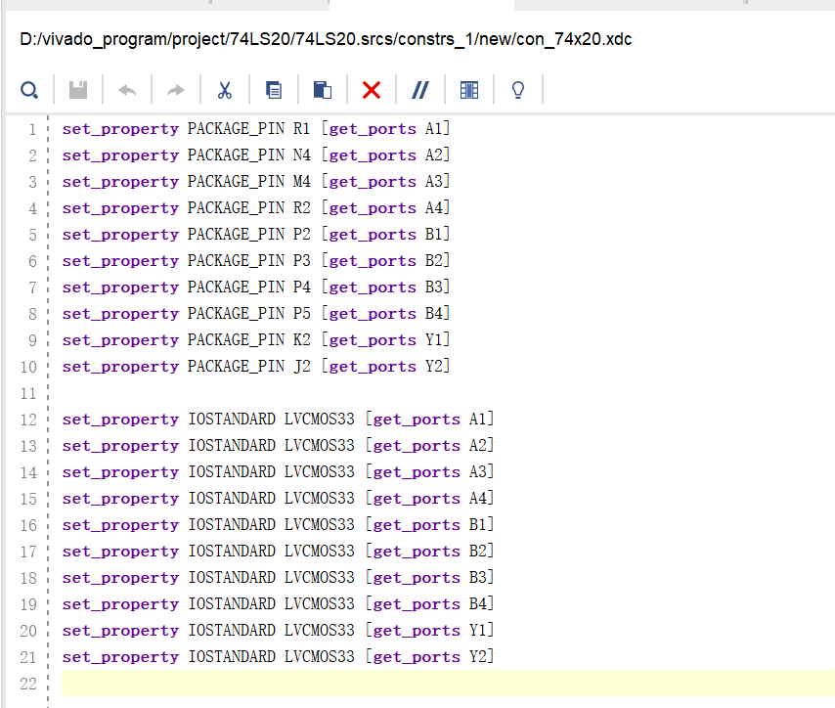

六、实验结果及分析
1、实验分析
由仿真时序图可知，当且仅当A1,A2,A3,A4为1时Y1输出为0，当且仅当B1,B2,B3,B4为1时Y2输出为0，实现了A1、A2、A3、A4四输入与非门和B1、B2、B3、B4四输入与非门的功能，即74LS20的二四输入与非逻辑。
实验的最后将IP核封装，有利于后续的实验调用。
2、思考题
1.FPGA中SRAM存储和Flash存储有什么主要区别？
FPGA内部的查找表、布线开关和触发器状态均由SRAM单元控制，SRAM作为易失性存储器，负责临时存储当前配置数据，其特点是高速访问但断电后数据丢失。Flash作为非易失性存储器，确保配置信息的持久化存储，用于永久保存配置比特流文件，保证FPGA上电时能自动加载逻辑配置。这种分工使SRAM承担动态电路实现功能，而Flash确保配置信息的持久化存储。
2.IP 核的封装有什么意义？
IP核是具有知识产权的特定功能的宏模块，属于集成电路芯核，可以移植到不同的半导体工艺中。意义在于实现数字集成电路设计的模块化、标准化与知识产权复用。它将经过功能验证、时序收敛的特定电路功能模块，如本实验中的74LS20逻辑，进行标准化封装，形成可移植、可配置的设计单元。
3.参考实验书中所给的示例代码,利用所学的数电知识,设计并实现一个全加器的实例
代码实现:
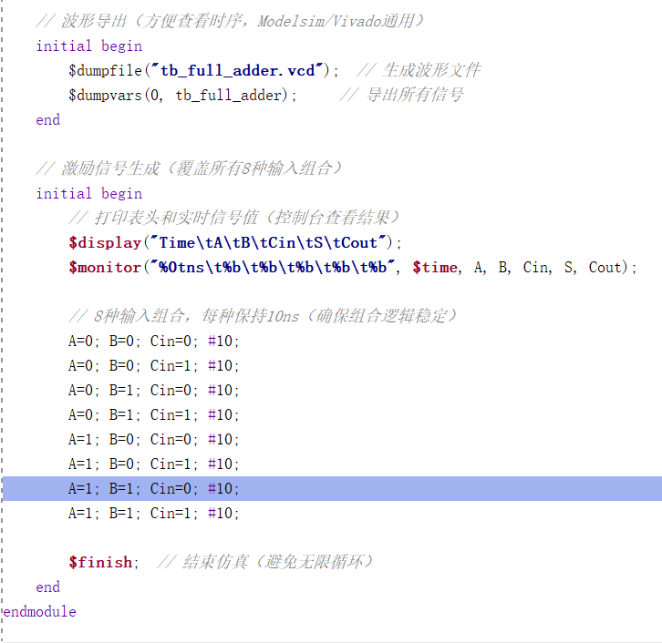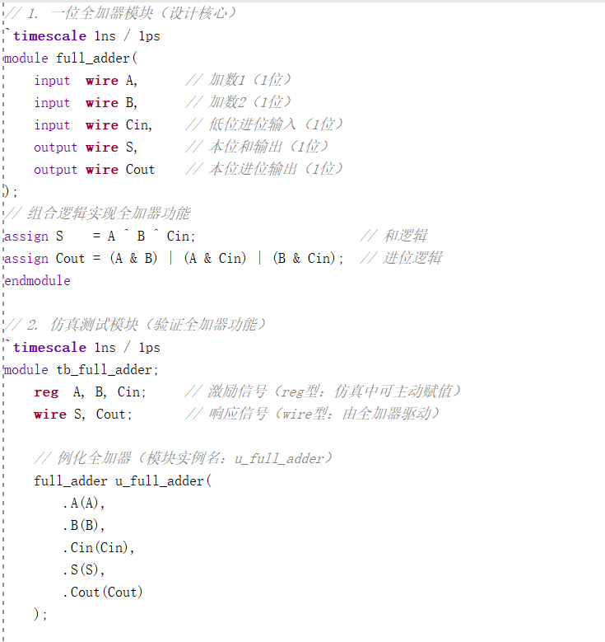
仿真结果:
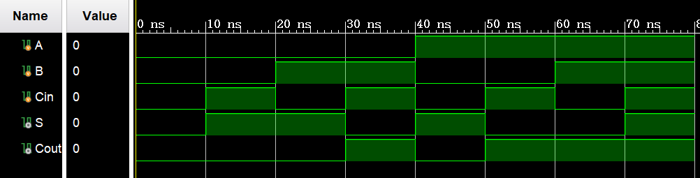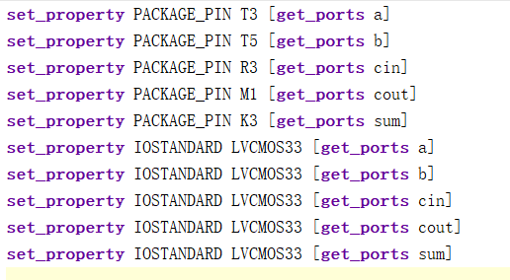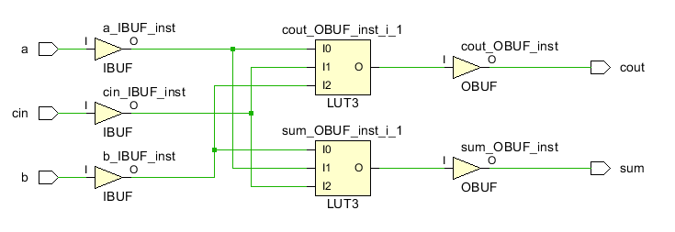

指导教师签名：
2025年 11 月 28 日

